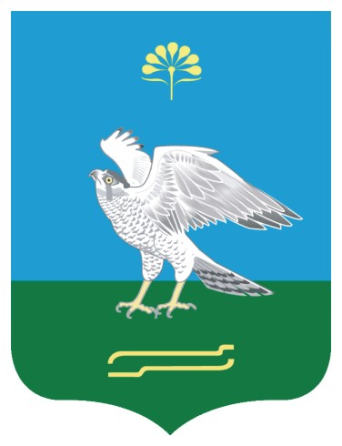  Башkортостан Республикаhы  Миeкe районы муниципаль районыныn Кoсoгeн ауыл советы ауыл билeмehе  Советы |  | Совет сельского поселения Качегановский сельсовет муниципального района Миякинский район  Республики Башкортостан
KАРАР РЕШЕНИЕ

О повестке дня пятого заседания Совета сельского поселения Качегановский сельсовет муниципального района Миякинский район Республики Башкортостан двадцать седьмого созыва

В соответствии с Федеральным законом от 06.10.2003 №131-ФЗ «Об общих принципах организации местного самоуправления в Российской Федерации», Уставом сельского поселения Качегановский сельсовет муниципального района Миякинский район Республики Башкортостан и Регламентом Совета сельского поселения Качегановский сельсовет муниципального района Миякинский район Республики Башкортостан Совет сельского поселения Качегановский сельсовет муниципального района Миякинский район Республики Башкортостан решил:
включить в повестку дня очередного пятого заседания Совета сельского поселения Качегановский сельсовет муниципального района Миякинский район Республики Башкортостан 27 созыва следующие вопросы:
- О внесении изменений в решение Совета сельского поселения Качегановский сельсовет муниципального района Миякинский район Республики Башкортостан от 14.11.2015 № 24 «Об установлении земельного налога».
- О внесении изменений в решение Совета сельского поселения Качегановский сельсовет муниципального района Миякинский район Республики Башкортостан от 21.03.2013 № 137 «Об утверждении Положения о бюджетном процессе в сельском поселении Качегановский сельсовет муниципального района Миякинский район Республики Башкортостан».
- О ходе выполнения программы «Пожарная безопасность в районе», состояние дел по пожарной безопасности в учреждениях, организациях, находящихся на территории сельского поселения, об организации обучения населения правилам пожарной безопасности.
- Об утверждении положения о предоставлении депутатами Совета сельского поселения Качегановский сельсовет муниципального района Миякинский район Республики Башкортостан сведений о доходах, расходах, об имуществе и обязательствах имущественного характера, а также о доходах, расходах, об имуществе и обязательствах имущественного характера их супруги (супруга) и несовершеннолетних детей и порядке размещения сведений о доходах, расходах, об имуществе и обязательствах имущественного характера, а также сведений о доходах, расходах, об имуществе и обязательствах имущественного характера их супругов и несовершеннолетних детей на официальном сайте сельского поселения Качегановский сельсовет муниципального района Миякинский район Республики Башкортостан и предоставления этих сведений общероссийским средствам массовой информации.
- О внесении изменений и дополнений в Решение Совета сельского поселения от 23.12.2015 г. № 32 «Об утверждении Нормативов градостроительного проектирования сельского поселения Качегановский сельсовет муниципального района Миякинский район Республики Башкортостан ».
- Об утверждении Программы по подготовке и проведению 250-летия со дня образования села Качеганово муниципального района Миякинский район Республики Башкортостан.

Глава сельского поселения Г.Р. Кадырова
с.Качеганово
15 апреля 2016 г.
№ 42

